

4) удостовериться в том, что количество спасательных жилетов и теплозащитных средств соответствует количеству пассажиров.

Внимание! Если Ваши права при осуществлении морской перевозки были нарушены обращайтесь в:

- Приморскую транспортную прокуратуру

ул. Адмирала Фокина, д. 2, г. Владивосток

Тел. приемной: + 7 (423) 41-28-67

Дежурный прокурор: +7 (950) 290 70-33

- Центр ГИМС МЧС России по Приморскому краю

ул. Лейтенанта Шмидта, д. 21, г. Владивосток

Тел. приемной: +7 (423)260-70-54

- Владивостокское линейное управление МВД России на транспорте

ул. Верхнепортовая, д. 5А, г. Владивосток

Тел. приемной: +7 (423) 235-05-15

Дежурная часть: +7 (423) 224-86-52

+7 (999) 296-57-47



Запрещается осуществление перевозок пассажиров перевозчиком (за исключением перевозок пассажиров метрополитеном), гражданская ответственность которого не застрахована.

С целью предотвращения причинения при перевозках вреда жизни, здоровью и имуществу, гражданам при планировании такого вида отдыха, необходимо:

1) перед поездкой запросить у лица, осуществляющего перевозку, лицензию на перевозку морским транспортом пассажиров;

2) удостовериться, что судно готово к плаванию и прошло освидетельствование в установленном порядке;

3) изучить судовой билет на предмет максимальной пассажировместимости маломерного судна и помнить о том, что количество пассажиров и членов экипажа маломерного судна должно соответствовать количеству, установленную в судовом билете;



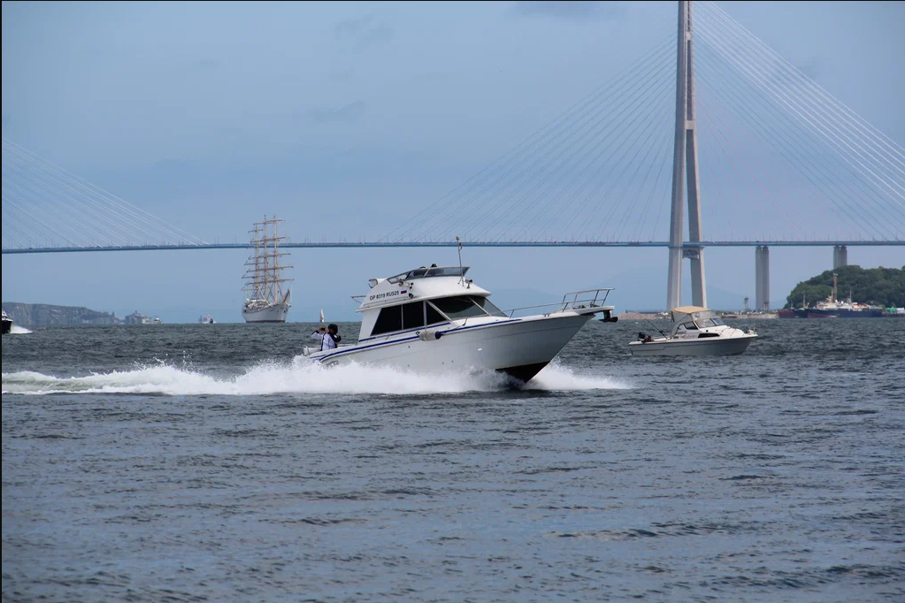

**Требования, предъявляемые к перевозчикам, осуществляющим коммерческие перевозки пассажиров морским транспортом**

Деятельность по перевозкам внутренним водным транспортом, морским транспортом пассажиров подлежит лицензированию в соответствии с п. 20 ст. 12 Федерального закона «О лицензировании отдельных видов деятельности».

Маломерное судно лица, осуществляющего деятельность по перевозкам пассажиров морским транспортом, должно быть зарегистрировано в Государственном судовом реестре.

Более того, в соответствии с ч. 1 ст. 5 Федерального закона от 14.06.2012 № 67-ФЗ гражданская ответственность перевозчика за причинение вреда жизни, здоровью, имуществу пассажиров подлежит страхованию.

